E
Association Loi 1901

E-mail : - site internet :
Agenda Activités
http://tabenkin.free.fr
tabenkin@free.fr

Le Samedi 28 avril 2007
Rendez-vous …
A 20h30 précises au local

Conférence … Conférence … Conférence … Conférence … Conférence … Conférence … Conférence … Conférence …

Michèle ROTMAN
Vice Présidente de l’ACIP

« Les enfants cachés »

MERCI DE PENSER AUX DOUCEURS A DEGUSTER ENSEMBLE EN FIN DE REUNION
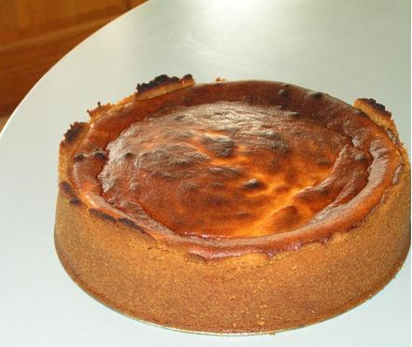

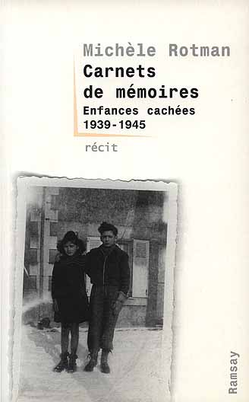

Michèle ROTMAN est Vice-Présidente de l’ACIP (Consistoire de Paris), dont elle préside la Commission du Patrimoine Culturel et Artistique. Elle a également présidé la Commission Culturelle du B’naï Brith de Paris Ile de France.

A l’occasion de la sortie récente de son livre « Carnets de Mémoire », elle évoquera pour nous le destin de ces enfants juifs cachés en 1939-1945, de leur destinée unique et originale.

A l’issue de son exposé, elle proposera à ceux qui le souhaitent d’évoquer à leur tour, leur propre expérience ou celle de l’un de leur proches.

PROCHAINEMENT …
VOS ACTIVITES

Voyage en
ISRAEL

A retenir

A retenir

Pique-Nique

Du 13 au 25
Mai 2007

Le samedi
2 juin 2007

Le samedi
16 juin 2007

Le dimanche
1er juillet 2007

Cordial Shalom …

